「畢業專題」課程書面報告撰寫格式注意事項

內文
- 字體以Microsoft Word軟體之新細明體12號字的大小，
- 版面設定依Word軟體為一般情況內建格式：上2㎝、下2㎝、左3㎝、右2㎝。
- 內文以 60 頁以內為原則 (不含摘要、目錄、附錄)。
- 撰寫順序為：中文摘要、中文關鍵詞、正文 ( 引言、材料及方法、結果、討論及建議；若為綜論性文章則依論述內容撰寫)、引用文獻或註釋。
- 中文摘要不得超過300字，中文關鍵詞以不超過五個為原則，請避免與題目重複。
- 正文書寫格式：
- 文字敘述之編號順序，中文為：壹、一、( 一 )、1.、( 1 )，英文為：I、( I )、A、( A )、a、( a )、i、( i )，文字敘述中之數字，用阿拉伯數字表示。
- 圖片標題在下，表格標題在上，順序以圖1 ( Fig. 1 )、表1 ( Table 1 )，圖2 ( Fig. 2 )、表2 ( Table 2 ) 等表之；圖與表和上下段文字間各空一行。
- 引用文獻以確經引用者為限，並須在文內引用之處予標示，先列中文、日文、後列西文，以作者姓氏筆劃或姓名之字母先後排列，依序編號。
- 引用文獻書寫方式：
  - 期刊：作者 ( 姓在前名在後，作者二人以上者亦同 )，( 年份 )，題目，發表刊物名稱，卷期，頁數。例：陳昌明，(1989)，自然保護與遊憩利用之爭論-以鴛鴦湖自然保留區供遊憩利用規劃為例，戶外遊憩研究，2 ( 3 )，3-10。
Shank, J. ( 1986 ). An exploration of leisure in the lives of dual career women. Journal of Leisure Research, 18 ( 4 ) ,2225-233.
  - 書籍、研究報告：作者，( 年份 )，書名，出版地：出版者。例：
文崇一，( 1980 )，台灣居民的休閒生活，台北：東大出版社。
Iso-Ahola, S.E. ( 1980 ). The social psychology of leisure and recreation. Dubuque, Iowa: William C. Brown Publishers.
  - 書籍專章、研討會論文、研究報告之論文：作者，( 年份 )，專章名稱，書名，頁數，出版地：出版者。例：秦其明，( 1993 )，土地生態位與土地生態設計研究，景觀生態學：理論、方法及應用，肖篤寧編，( pp.149-157 ), 台北：地景企業。
Iso-Ahola, S.E. ( 1989 ). Motivation for leisure. In E.L. Jackson & T.L. Burton ( eds. ) , Understanding leisure and recreation: Mapping the past, charting the future, ( pp.247-279). State College, PA: Venture Publishing.
  - 學位論文：作者，( 年份 )，論文名稱，學位，學校名稱，地點。例：侯錦雄，( 1990 )，遊憩區遊憩動機與遊憩認知間關係之研究，博士論文，臺灣大學園藝研究所，台北。
Freysinger, V. J. ( 1988 ). The experience of leisure in middle adulthood: Gender differences and change since young adulthood. Unpublished doctoral dissertation, University of Wisconsin, Madison, Wisconsin.
  - 譯書：譯者，原作者著，( 年份 )，書名，出版地：出版者。
涂淑芳譯，Bammel, F. & Burrus-Bammel, L.L. 著，( 1996 ) ，休閒與人類行為，台北：桂冠圖書公司。
  - 報紙：作者，( 年份 )，標題，報紙名稱，日期，版面。
盧修一，( 1997 ) ，開放賭場等於鼓勵黑道參政，民生報，5月30日，2版。

文獻中之中文書名或期刊名稱請加底線表示之，英文書名或期刊名稱請以斜體字表示之。

封面與書背
- 封面格式詳見附件（版面設定為：上2㎝、下2㎝、左3㎝、右2㎝；如下圖）。
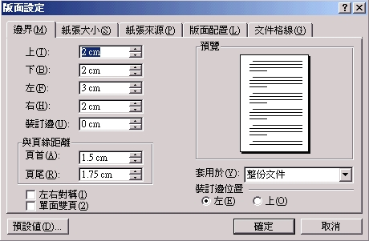
- 封面字體為新細明體，大小為 22 點字為原則，標題加粗體。段落設定如下：(空行規定請參考範例)
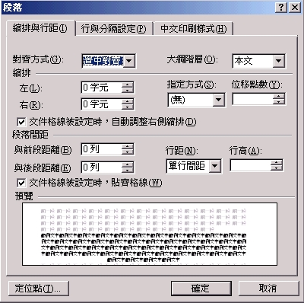
- 書背字體為新細明體，大小依報告厚度決定，標題加粗體 (如範例)。
- 本文字體為新細明體，大小：摘要、目錄為 18 點字，加粗體；標題 (壹、貳、參等) 為 14 點字，加粗體；其餘內文 12 點字，並請以左右對齊排列。段落設定如下：(如範例)。
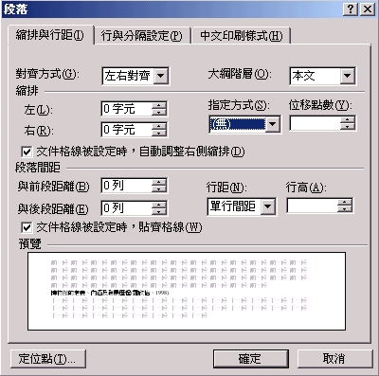
10. 摘要頁與目錄頁之後請用設定分頁符號 (如下步驟)。
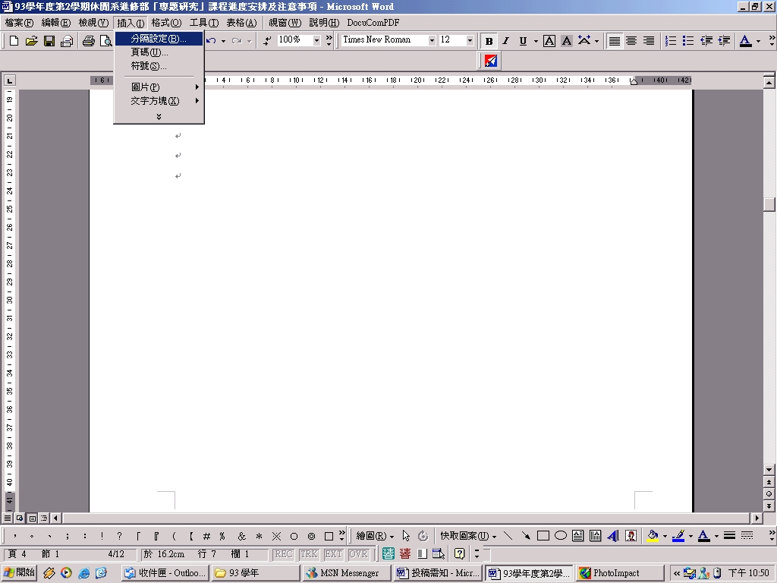

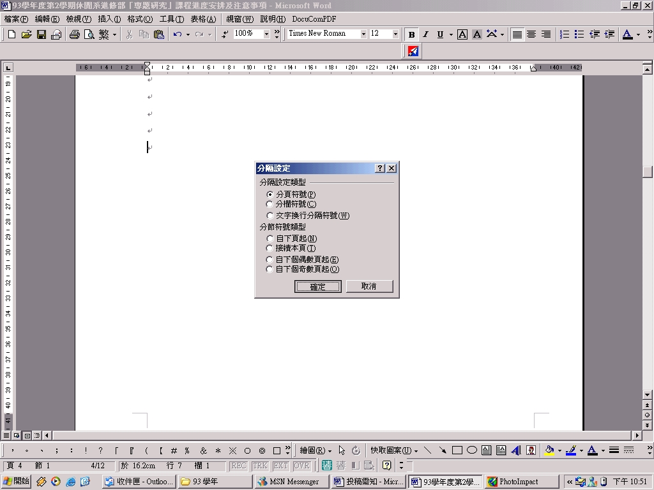

11. 其餘規定請參考範例。
12. 若有不清楚之處請參考戶外遊憩學會（研究）的文章格式書寫 (附錄為報告內文書寫範例，範例未列事項請參考「戶外遊憩研究」雜誌)。

範例：封面

明新科技大學休閒事業管理系畢業專題研究

博物館與社區互動之探討

指導老師：× × ×
學 生：○○○
班 級：＃休四※
學 號：B91123456

中 華 民 國 101 年 5 月
範例：書背

明新科技大學
休閒事業管理系

畢 業 專 題 研 究 博物館與社區互動之探討 ○○○

(101)

範例：本文
摘要

社區化是近來博物館發展的趨勢，博物館身處於社區之中，兩者如何建立良好的互動關係，實為一大重要議題。本研究蒐集相關文獻探討博物館及社區之相關理念，進而了解兩者之間的關係及互動的觀點，並提出國內外之社區博物館為範例再作分析，得到以下結論：博物館的教育及休閒功能逐漸受到重視，在經營博物館的政策及方針上，應配合社會的變遷加以分析及調整，同時由於政府推動「社區總體營造」，就是希望政府與民眾能相互配合，期望博物館能成為大眾關心、大眾支援、大眾需求的社區博物館，但從國內外之社區博物館的範例分析來看，相較於歐美國家在社區博物館的發展，台灣的腳步的確較為緩慢，而且在博物館與社區之間的互動仍有相當大的發展空間，在未來落實的層面上，仍有許多課題需要大家齊心努力，才能共同勾勒出博物館的美好願景。最後因應「參觀博物館」成為民眾從事休閒活動的新指標之一，所以建議國內觀光休閒之相關科系應重視並規劃在博物館方面的專業人才及課程，培養專業的導覽人員。

【關鍵字】社區總體營造、社區博物館、導覽

目錄

壹、前言……………………………………………………………………………………4
貳、博物館之相關理念
一、博物館的定義、內涵及發展歷程…………………………………………………4
二、「新博物館學」理念之興起與發展………………………………………………..7
三、博物館之功能………………………………………………………………………8
四、台灣博物館之發展現況…………………………………………………………..10
參、社區之相關理念及其與博物館之關係
一、社區的定義………………………………………………………………………..12
二、社區意識
(一)社區意識的定義…………………………………………………………………13
(二)社區意識的內涵…………………………………………………………………13
(三)提振社區意識的策略……………………………………………………………15
三、社區總體營造
(一)社區總體營造的產生背景與內涵………………………………………………16
(二)社區總體營造的規劃……………………………………………………………17
四、社區的功能……………………………………………………………………...18
肆、博物館與社區的互動
一、談博物館的「社區公關」………………………………………………………...18
二、博物館與社區關係的觀點………………………………………………………...19
三、博物館與社區互動的建立
(一)博物館在社區文化圈中擔任的角色…………………………………………….20
(二)社區居民之參與對博物館的貢獻……………………………………………….22
四、社區博物館時代的來臨……………………………………………………………23
伍、社區博物館案例分析
一、阿青印地安社區博物館……………………………………………………………24
二、安那考斯迪亞社區博物館…………………………………………………………27
三、宜蘭博物館家族……………………………………………………………………31
陸、結論與建議……………………………………………………………………………38
引用文獻……………………………………………………………………………………39

壹、前言

新世紀的來臨讓社會快速的變遷，各方面均趨向多元化及區域性發展，博物館事業發展至今，由於在角色、功能與內涵上有所轉變，已成為一項科際整合的領域。從博物館的發展歷史而言，可分為三個階段，第一階段十八、十九世紀以前的博物館為小眾文化機構，就是王公貴族、教廷僧院、富賈巨商收藏奇珍異寶的陳列室，此時的博物館只是上層階級的社交場所；第二階段是十八、十九世紀到二十世紀之間，博物館轉變為大眾文化機構；第三階段是二十世紀後葉以降，由於以「社區」為中心的生活理念，逐漸成為時代潮流，博物館亦轉變為社區導向的機構。而在一九七0年代後出現了「新博物館學」、「生態博物館學」等的新的名詞後，在「新博物館學」的觀念中，將傳統博物館學的重心從「物」轉變成「人」，新的挑戰與思考，應運而生。美國博物館協會更在1991年宣言二十一世紀是社區文化的世紀(黃光男，1998)。以地方社區的需要與興趣為主要訴求的社區博物館(community museum)開始出現，台灣的博物館界在此方面的發展，比起歐美國家仍然較為緩慢，自八0年代初期才開始注意到博物館與社區的關係，梁明煌(2001)對於歷年來國內博物館與社區相關的文獻，整理出研究的趨向，自1992年開始重視博物館與社區的關係；自1994年起，社區博物館的角色定位、功能受到重視；1996年起，社區博物館的定義與內涵開始被廣泛的討論；1997~1998年間，社區營造與博物館整合受到重視；2000年起，如何經營社區博物館成為議題。可見得博物館與社區的互動關係受到國內重視的程度逐漸攀高。而博物館的經營目標是要讓它成為一座「活的博物館」，讓當地及附近社區民眾都願意經常來參加活動，以發揮博物館的功能(林勝義，1993)。因此博物館正以蓬勃的朝氣深入社區，並探求展示地方遺產和地方議題的新方法與媒介，博物館視自己為社區一份子(陳家玲，1994)。同時，在現代人類社會的發展上，精神上的需要日漸重要，在對休閒生活品質的要求漸趨嚴格的今天，博物館需要兼顧民眾對休閒的需要，成為民眾文化休閒的重點，為社區的休閒盡一份力(浦青青，2000)。台灣博物館界在九十年代開始體察出社會的變遷，在博物館與社區的發展上，因應社會的民主與開放，逐漸重視「民眾」的需求。身處於社區之中，博物館不再是一個象牙塔，與社區是共存共榮的，因此建立良好的互動，爭取社區的資源，並發揮博物館的教育與文化中心的精神，是現代博物館的一大挑戰(曾信傑，2001)。

貳、博物館之相關理念

- 博物館的定義、內涵及發展歷程(羅欣怡，1998)
隨著外在政治、經濟、社會等大環境的變化，博物館的內涵不斷的有所轉變。
從世界上第一座博物館迄今，大致歷經了三階段的轉化，最初以「小眾文化機構」的角色出現，至十八、十九世紀轉變為「大眾文化機構」，到二十世紀大約一九七0年代以後則又有另一層的蛻變。

- 十八、十九世紀以前
西元前三世紀，埃及王蘇特(Ptolemy Soter)建立史上記載的第一座博物館─
亞歷山大博物館(the Mouseion of Alexandria)。博物館內包含演講廳、實驗室、文物標本陳列室、餐廳、修道院等設施，供學者在其中從事學術研究工作，著名學者如歐幾里德(Euclid)、阿基米德(Archimedes)都曾在此作過研究，此時的博物館儼然是一所學術研究的殿堂。而此作博物館後來也因蘇特王全的衰落而隨之煙消雲散，維持了一個世紀左右的盛世(Burcaw，1981；張譽騰，1996)。

表1 傳統博物館學與新博物館學之比較
 | 傳統博物館學 | 新博物館學
側重 | 方法實務(methods) | 目的論(purposes)
理論基礎 | 典藏管理法  保存技術法  展示設計法  歷史學等 | 政治學  經濟學  社會學  民族學等
任務取向 | 珍品典藏(物)  展覽舉辦  學術研究 | 資訊提供(人)
發展策略 | 專家意見為主 | 觀眾需求為主  專家意見為輔
使命 | 鞏固主流文化  提升民眾文化涵養  改善社會行為 | 尊重多元  社群認同
展示手法 | 敘述故事─句點  (一言堂式的論點) | 提出問題─問號  (刺激多角度的思考)
(資料來源：羅欣怡，1996)

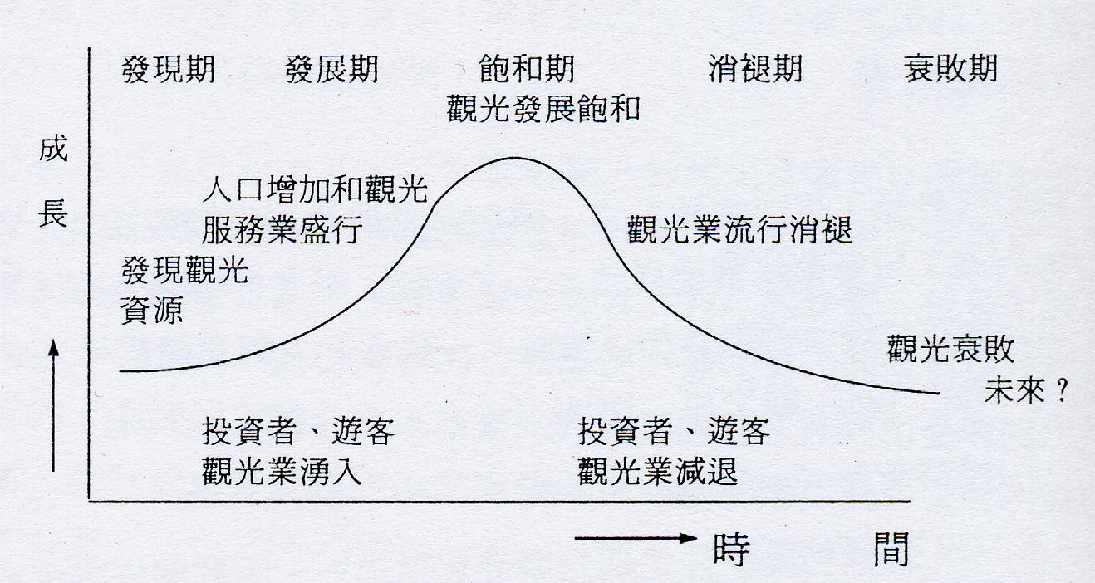
圖 1 觀光產品生命週期 (資料來源：李素馨，1996)

整個博物館學的演化，從表1可以窺見其一二。從核心、理論基礎、任務取向、發展策略、使命到展示手法上，均產生了相當程度的變化。哈里森表示，在所有博物館學的活動中，把重心置於對環境的敏感度與生活品質的議題上是基本的做法，有人覺得此一浪潮已於九0年代中逐漸式微；其他人則相信，社區博物館仍然是新博物館學的真實樣版(viable expression)，博物館的角色是主動而非被動的，是會隨著社會、政治、經濟的推演而有所變化，不僅立足於過去，更放眼於未來，以作為社會變遷的催化劑，不僅反應於過外的博物館，台灣的博物館也正走向這種趨勢作一發展 (羅心怡，1998)。

1.社區意識是社區認知表徵 (林瑞欽，1995)
一個人對環境的知覺，是以感覺為基礎。但知覺經由認知過程轉化為個人的認知結構。就認知心理的觀點，個人的社區意識是個人有關其所居住的社區的系列性認知表徵(cognitiverepresentation)。也就是個人包括對其所處社區的認知結構系統。個人對社區的認知結構，是對映到社區的整體環境。首先，它是建構於對社區自然與物理環境的認識與知覺，形成個人對社區地理空間的認知圖(cognitivemap)。對社區地理空間的認知結構的改變是緩慢的，其性質更是主觀的，往往這也是個人對社區念舊懷思的主要依據。例如社區的廟宇、大榕樹、水溝、特殊的建物等等，皆將成為個人形成其社區認知結構中重要的顯著，並時常浮現顯露的表徵。隨著個人年齡增長、心理的發展，這些認知表徵將可能隨者歲月消逝，物將不留的珍惜之感，致使它們沾滿了情感的色彩。

引用文獻
中文部分：
1.王宏鈞，(1990)，中國博物館學基礎，上海：古籍出版社。
2.王啟祥，(2002)，博物館與社區互動模式初探，博物館學季刊，16(1)，27-33。
3.王也珍譯，Weil, Stephen E.著，(1994)，重新思考博物館─一個新出現的規範，博物館學季刊，8(4)，17-20。
4.行政院文化建設委員會，(1995)，社區總體營造簡報資料，臺北市：行政院文化建設委員會。
10.呂理政，(2002)，博物館與社區互動─以宜蘭博物館家族為例，博物館學季刊，16(1)，35-45。
11.呂理政，(2002)，社區‧營造‧博物館─兼談宜蘭博物館家族，北投溫泉博物館專刊，2，64-81。
24.林瑞木，(2001)，社區文化產業再生─營造白米木屐村經驗分享，宜蘭縣教師社區博物館教育巡禮活動(第三場)研習手冊 (未出版)。
34.陳國寧，(1994)，博物館與社區文化建設─並舉陽明山社區實例與構想，海峽兩岸博物館事業之交流與展望學術研討會，(pp.273-286)，臺北：財團法人沈春池文教基金會。
54.羅欣怡，(1996)，淺談社區博物館之理論與實踐美術教育論著專題研究學期報告，臺北：國立臺灣師範大學美術研究所。

英文部分：
1. Adams, D. (1983). Museum Public Relation. Nashville: the American Association for State and Local History.
3. Burke, E. M. (1969). A participatory approach to urban planning. New York: Human Science Press.
4. Cooley, C. H. (1902). Huma Nature and the Social Order. New York: Charles Scribners’Sons.
5. Edson, G. and D. Dean. (1994). The Hand Book for Museums. London and New York: Routledge.
6. Harrison, J. D. (1993). Ideas of Museums in the 1990’s. Museum Management and Curatorship, 13(2), 160-176.
9. Kinard, J. and E. Nighbert. (1968). The Smithsonian’s Anacostia Neighborhood Museum. Curator, 11(3), 190-205.
14. Silverstone, R. (1989). Heritage as Media:Some Implications for Research. In David, L. Uzzell(ed.), pp.138-148.
15. Vergo, P. (ed.) (1989). The New Museology. London: Reaktion Books.

